
2019高一上学期期末考试
说明: 1、本试题分I、II 两卷, 第I卷的答案要按照要求涂到答题纸上, 第Ⅰ卷不交；
2、全卷共两大题53小题, 满分100 分,90 分钟完卷。
第I 卷 (共75分)
1．晨昏圈与经线圈的关系是（）
A．重合 B.每天重合一次
C.在二分日重合 D.在二至日重合
2.某地，水平运动的物体向左偏，一年中只有一天太阳直射，该地位于（）
A．北回归线 B．南回归线
C．赤道 D．南纬30°
3.关于地方时的叙述，错误的是（）
A．同一条经线地方时相同
B．同一条纬线地方时相同
C．经度相差15°，地方时相差1小时
D．相对偏东地点的地方时总早于相对偏西地点的地方时
4. 当120ºＥ某地一天中太阳高度最大时，伦敦（0时区）是( )
A．12时 B．8时 C．0时 D．4时
歌曲《祈祷》中唱道：“让地球忘记了转动啊，四季少了夏秋冬；让宇宙关不了天窗，叫太阳不西沉。’’你怎么理解歌词的含义呢？完成5～6题。
5．下列说法错误的是 ( )
A．歌词中的“转动”指的是地球的绕日公转
B．歌词中的“关不了天窗”是指一直处于白天
C．如果太阳不西沉，全球各地都会进入黑夜
D．黄赤交角的存在是春夏秋冬更替的重要原因
6．下列现象不是歌词中的“转动”引起的是 ( )
A．昼夜长短的变化 B．昼夜现象 C．正午太阳高度的变化 D．四季更替
7．下面四幅图中所表示的自转方向正确且MN为晨线的是（ ）
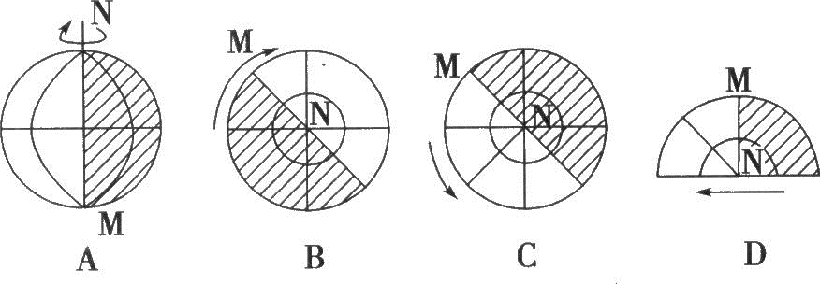
8．下列关于180°经线的说法正确的是 （ ）
A．180°经线与日界线吻合
B．180°经线西侧是西十二区，东侧是东十二区
C．国际日界线西侧是旧的一天，东侧是新的一天
D．国际日界线西侧日期要比东侧的早
下图是位于120°E经线上不同纬度三地夏至日的正午太阳高度角。读图，回答9～10题。
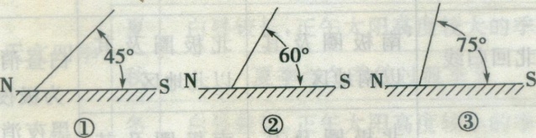
9．三地的纬度从高到低的排序是 （ ）
A．①②③ B．①③② C．③②① D．③①②
10．此日昼长时间从短到长的排序是 （ ）
A．①②③ B．②①③ C．③②① D．③①②
11．下列地区中四季变化最明显的是 （ ）
A．热带 B．南温带 C．北寒带 D．赤道地区
12．下图中，由于地转偏向力的影响，造成平直河道两岸冲刷与堆积的差异(阴影部分为堆积物)，若河流由西向东流，则正确的图示是 （ ）
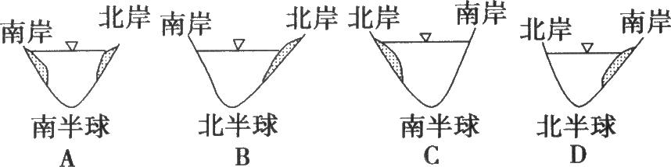
地质学家在考察过埃塞俄比亚东北部的阿法尔地区后，认为非洲大陆将一分为二。 阿法尔地区自2005年两座火山喷发后，形成了近1千米的裂缝，而今裂缝全长已达60千米。完成13-14题。
13．火山组成物质来自地球内部的 ( )
A．地幔 B．地核 C．地壳 D．岩石圈
14．裂缝从近1千米延长到60千米，非洲大陆也将一分为二，这些直接改变的是地球圈层中的( )
A．岩石圈 B．大气圈 C．生物圈 D．水圈
15．作为重要建筑材料的花岗岩和大理岩在成因上分别属于 （ ）
A．岩浆岩和沉积岩 B．变质岩和沉积岩
C．岩浆岩和变质岩 D．沉积岩和变质岩
16．能被称为“记录地球历史‘书页’和‘文字’”的岩石是 （ ）
A．玄武岩 B．花岗岩 C．变质岩 D．沉积岩
17．下列岩石中，其“前身”是页岩的是 （ ）
A．石英岩 B．板岩 C．大理岩 D．片麻岩
18．下列四种地质现象中，属于内力作用形成的是 ( )
A．云南路南石林的形成 B．崇明岛的形成
C．江南丘陵的梯田 D．喜马拉雅山脉的形成
19．下列地质作用的能量主要来自地球内部的是 ( )
①地壳运动 ②岩浆活动 ③沉积作用 ④侵蚀作用
A．①② B．③④ C．①③ D．②④
读某河流示意图，回答20-21题。

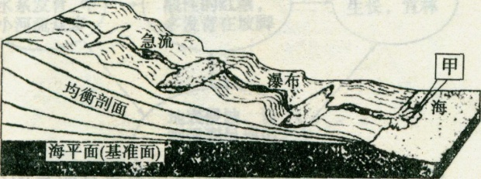
20．甲处地貌名称是 ( )
A．冲积扇 B．冲积平原 C．三角洲 D．峡谷
21．图中瀑布最终可能会消失的原因是 ( )
A．地壳运动 B．风化作用 C．侵蚀作用 D．堆积作用
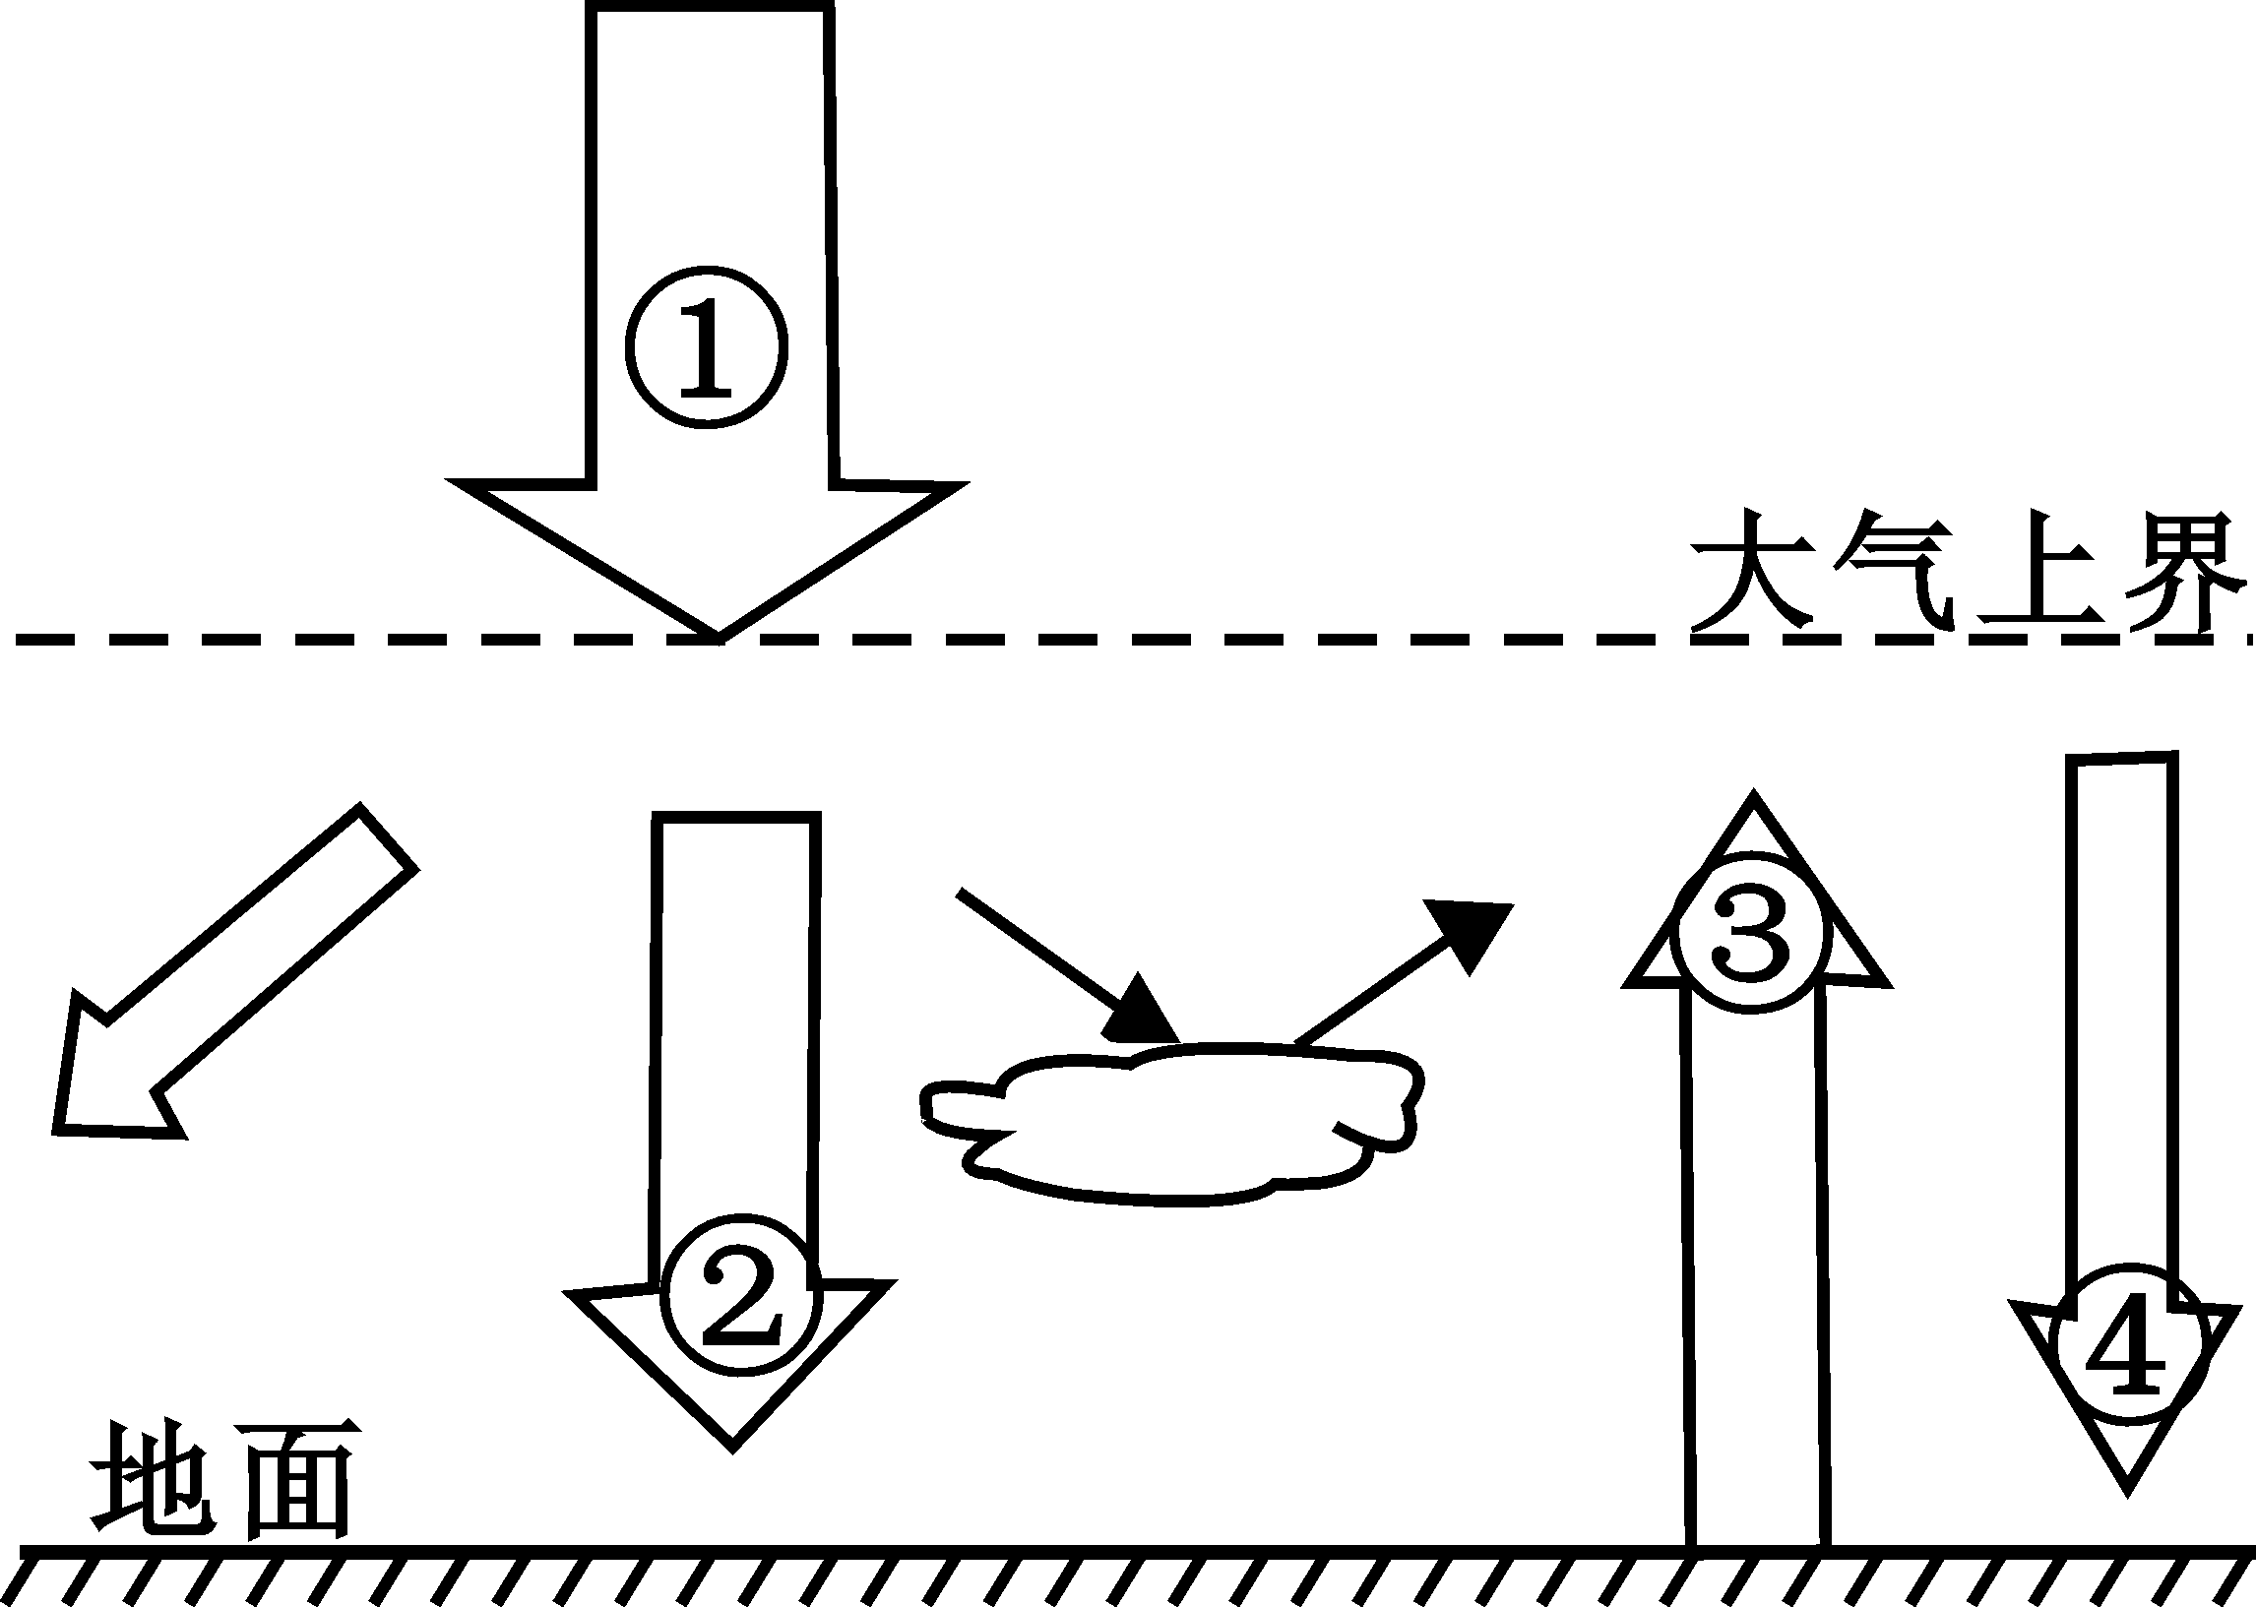
就整个地球大气来说，受热能量的根本来源是太阳辐射，太阳辐射能被大气接收和转化的过程十分复杂，其加热大气的过程大致可以用图1表示。读图完成15-18题。
图1
22．下列描述正确的是（）
A.①——以长波辐射为主
B. ②——大约为①辐射量的19%
C.③——是加热大气的主要直接热源
D.④——多云的夜晚辐射能力减弱
23.人们通常称之为大气的“温室效应”（greenhouse effect）主要是和哪个过程相关？（）
A.①和② B. ②和③C.③和④ D.②和④
24．低层大气的主要组成中，吸收③辐射的主要是（）
A.水汽和氧气 B. 氮气和水汽C.二氧化碳和水汽 D.氧气和氮气
25．多云的天气昼夜温差较小，主要是因为（）
A.②增强，③减弱 B. ②减弱，③增强
C.③增强，④减弱 D.②减弱，④增强
读北半球三圈环流示意图，完成26～27题。
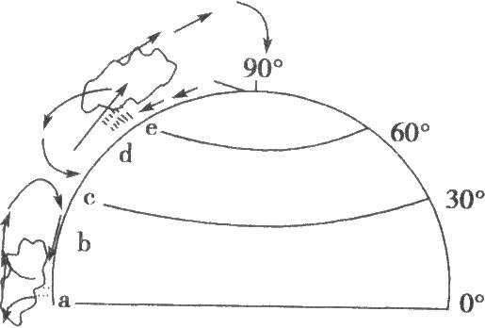
26．形成三圈环流的因素有 （ ）
①海陆热力性质的差异②气压带和风带的季节移动
③太阳辐射对高低纬的加热不均 ④地转偏向力
A．①② B．③④ C．①③D．②④
27．空气上升或流向较高纬度，水汽易遇冷凝结产生降水。图中降水较多的气压带和风带有
( )
A．abe B．bcd C．ade D．cde

戴维的居住地与工作地为英国西部沿海的两个不同城市。夏季，由于受够了堵车，戴维采用在海面上依靠顺风冲浪的方式上班，这比他乘车快10分钟左右，但下班只能乘车回家。据此回答28～29题。
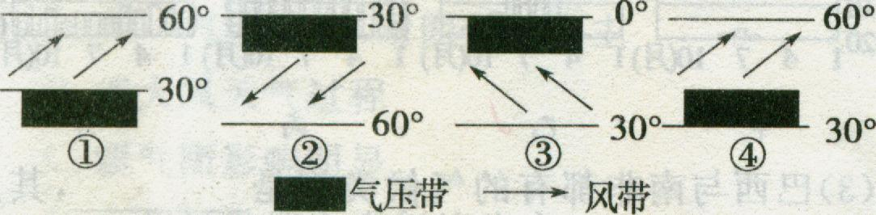
28．戴维冲浪所借助的风最有可能是上图中的 ()
A．① B．② C．③ D．④
29．在该风带和与其相邻的高气压带交替控制下形成的气候类型为 ()
A．温带季风气候 B．温带海洋性气候 C．热带草原气候 D．地中海气候

下图为气压分布形势图。读图，回答30～31题。
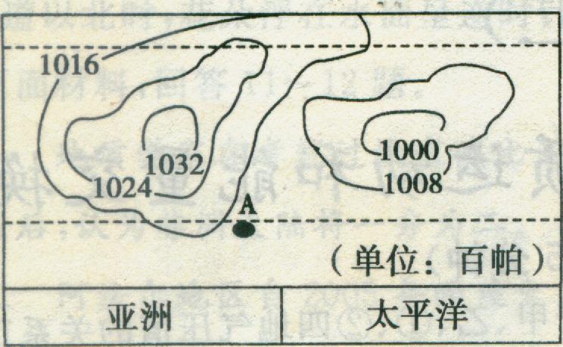
30．该气压分布范围广一般出现的时间是 （ ）
A．1、2月 B．5、6月 C．7、8月 D．10、11月
31．在这种气压分布状况下，A地盛行 （ ）
A．东南风 B．西南风 C．东北风 D．西北风
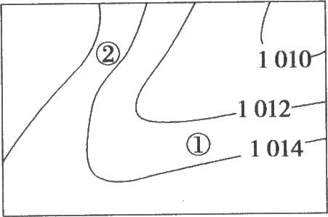
下图是北半球某地近地面等压线分布示意图。读图完成32～33题。

32．①处的风向不可能为 ( )
A．南风 B．西风 C．西南风 D．西北风
33．关于图中①②两处的描述正确的是 ( )
A．②处的风速比①处大，因其等压线较①处密集
B．①处的风速较大，因水平气压梯度力较大
C．①处的气压值高于②处
D．①处大气运动时地面的摩擦力比②处大
34．生物入侵是指某个地区的外来生物物种打破了当地生态系统的稳定性。例如，桉树原生长地是澳大利亚东部沿海和东南部地区，具有良好的生态效益，但是在引种到我国的云贵高
原后却引发了令人头痛的生态问题：引种地区的地下水位严重下降．桉树林及其附近的草木大量枯死……以上案例，能够给予我们的启示是 ( )
①地理环境中的各要素是相互联系、相互影响的
②引进外来物种，需要考虑地域环境的差异性
③某一要素的变化可能导致其他某个要素的变化，但不会引起整个环境的改变
④引进外来物种，必然造成当地生态环境的破坏
A．①② B．②④ C．②③ D．③④
35．读某沿海地区山地垂直自然带分布图，该山地可能位于 ( )
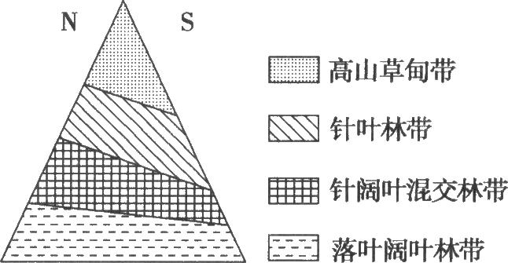

A．北半球温带地区 B．北半球亚热带地区
C．南半球温带地区 D．南半球亚热带地区
36．“太白积雪六月天”生动地反映了地理环境的 （ ）
A．纬度地域分异规律性 B．干湿度地带分异规律
C．垂直地域分异规律 D．地方性分异规律
37．郑板桥诗“咬定青山不放松，立根原在破岩中”的“破岩”说明在土壤形成中起主导作用的是 ( )
A．气候 B．地貌 C．生物 D．水文
38．古诗云：“才从塞北踏冰雪，又向江南看杏花” 。从塞北到江南的景观差异，产生的基础和体现构地域分异规律分别是（ ）
A．水分纬度地带分异 B．光照 干湿度地带分异
C．热量纬度地带分异 D．地形地方性分异
下图是太平洋洋流分布简图。读图并结合所学知识，回答39～40题。
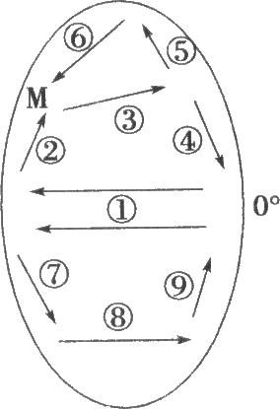
39．图中数字所示的洋流中属于暖流的是
A．①③④⑥ B．③④⑦⑧ C．①②③⑤⑦ D．②⑤⑦⑨
40．M地有世界著名的渔场，其形成原因主要是
A．暖流经过 B．寒流经过 C．寒暖流交汇 D．底部海水上升

以下是某中学高一年级丁强同学的日记片段“星期天，天终于放晴了，风也小了，虽然一直没有下雨，可天出奇地冷，我不得不再加了件毛衣。爸爸一早就去修补被风吹坏了的塑料大棚。我和妈妈拿着扫把也去帮忙。大棚上积压了一层厚厚的尘土。二伯他们也在田里忙着，他们在麦田边点起一堆一堆的柴草，浓烟滚滚……”据此回答41-42题：
41从日记描述来看，这里刚刚经历了一场（）
①沙尘暴天气 ②冷锋过境 ③台风过境 ④寒潮过境
A. ①④ B. ②③④ C. ①②④ D. ①③
42造成此天气系统过境无降水的可能原因是（）
A.过境前这里的空气为冷空气 B.过境前这里的空气比较干燥
C.过境前这里的空气做下沉运动 D.过境后这里的空气为暖空气
读“我国某区域地貌景观和地质剖面图”，完成43～44题。
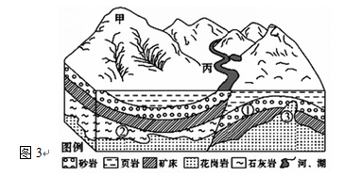
43.有关图中地貌成因的叙述错误的为
A.图中地貌是由内外力共同作用形成的
B.甲山脉的形成与岩层断裂上升有密切的关系
C.乙山脉的形成与岩层受水平挤压弯曲隆起成背斜山有密切的关系
D.图中丙地河谷主要是背斜顶部受张力，岩石破碎流水侵蚀而成
44.有关图示内容描述正确的是（）
A. 形成时间顺序为②、①、③ B.①处为良好的储水构造
C.②处可能形成于干旱环境 D.③处可能含有生物化石
南疆地区沙漠广袤如海，散布片片绿洲。南疆铁路东起塞外火州吐鲁番，西到丝路重镇喀什。
读图，回答45～46题。
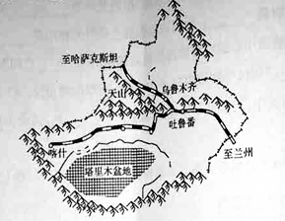
45.南疆地区的村镇，农田主要分布在山麓冲积扇和绿洲地带，影响其分布的主要自然条件（）
A. 气候与植被 B. 水源与植被
C. 地形与水源 D. 地形与土壤
46.从地形部位看，南疆铁路的大部分路段经过（）
A.河谷地带 B.塔克拉玛干沙漠
C. 吐鲁番盆地D. 山麓冲积扇
北京某校学生参加为期一年的赴英国修学活动，图1为“北京至伦敦飞机航行路线”，图2为“学生在英国修学活动期间微信群中对话内容”。读图完成47～48题。

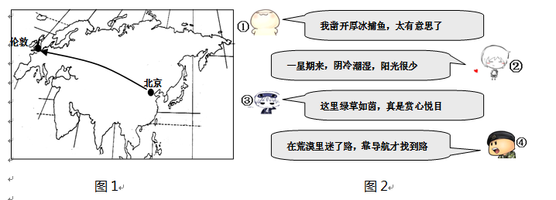
47.图示航行路线经过的自然带有（ ）
①温带落叶阔叶林带②亚热带常绿阔叶林带
③热带草原带④温带草原带
A.①②B.②③C.③④D.①④
48.有关微信群中对话内容较为可信的有（）
A.①②B.②③C.③④D.①④
下图为西成高铁示意图，该铁路是国内拟建的最具山区特点的高标准现代化铁路。读图，完成49～50题。
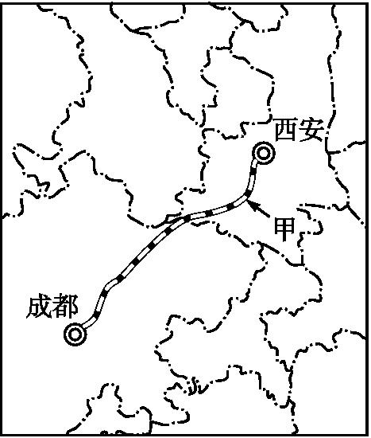
49．西成高铁甲地段线路总长135千米，隧道里程127千米，桥隧比高达94%，其最主要的原因是（）
A．较少占用耕地B．河流湖泊密集
C．保护野生动物D．地形地质复杂
50．西成高铁修建的意义不包括（）
A．加强两地资源互补B．缩短两地铁路里程
C．促进两地交流协作D．节约两地通行时间

第二卷
51．读亚洲某月季风示意图，回答下列问题。（7分）
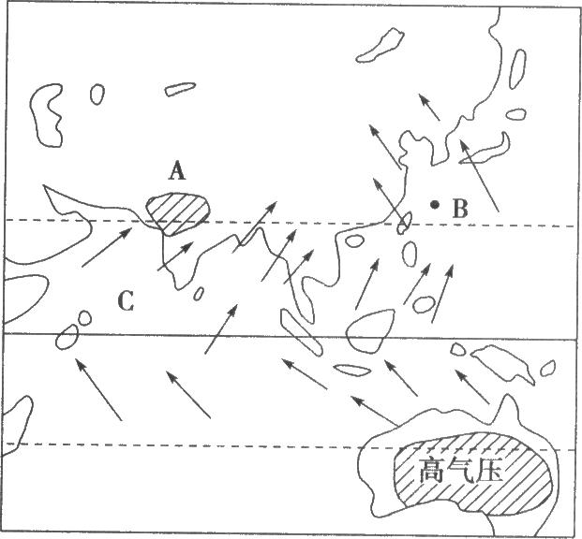
(1)该图表示的月份是_____月，图中A处的气压名称是_____。
(2)图中B处盛行______季风。此时我国气候特点是______________
(3)此时C处季风风向形成的原因是______。
（4）澳大利亚此时是（冬或夏）_____季，昼夜长短情况为_____。
52．.读“南美洲局部地区自然带分布示意图和该洲某地景观图”，回答下列问题。（8分）
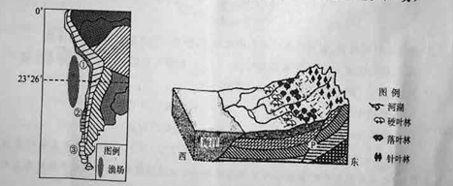
（1）图中西海岸渔业资源丰富，主要是因为沿岸地区__________________，带来丰富营养物质。
（2）图中①所代表自然带的分布比其他大洲更为狭长的原因________________和____________。
（3）图中P处地质构造是_________，其成因是：____________________________________。
（4）图中自然带①→②→③的分布体现了______________规律；右图中植被分布的差异体现了______规律，以_____________的变化为基础。
53.读我国东部某区域水循环过程图和该区域某一河段（虚线表示主航道中心线），读图回答下列问题。（10分）
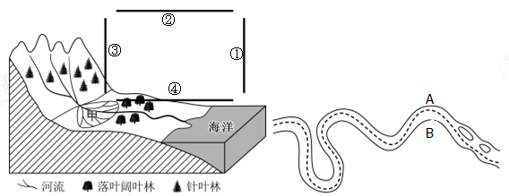
（1）在图中的线段上用箭头标示该地区的水循环过程成________(逆或顺)时针。（2分）
（2）“云气西行，云云然；水泉东流，日夜不休”是《吕氏春秋圆道》中的一段文字，期中“文字西行”指的是环节____________；“水泉东流”指的是环节___________。（填序号）（2分）
（3）图中甲地貌是___，形成该地貌的主要外力作用是___。（2分）
（4）图中河道主航道中心线在弯曲河段偏向河流的___（“凹”或“凸”）岸，这是因为凸岸受___（“侵蚀”或“堆积”），河床较浅，而凹岸则相反。（2分）
（5）图中A、B两地中，可能最早形成聚落的是___地，适合布局港口的是___地。

高一上学期期末考试
参考答案

1-5 CBBDC 6-10 BCDAC 11-15 BBAAC
16-20 DBDAC 21-25 CCCCD 26-30 BCDDA
31-35 DDAAC 36-40 CCCCC 41-45 CBDAC
46-50 DDBDB

51.（7分）
(1)7 印度低压(或亚洲低压) (2)东南、高温多雨 (3)南半球的东南信风向北越过赤道向右偏转而形成 （4）冬季 昼短夜长

52. （1）盛行上升补偿流（深层海水上涌）顺时针

53.（1）逆 （2）②④（2分）（3）冲积扇流水堆积（4）凹岸堆积（5）B A.

